## Họ và tên: Nguyễn Văn Chánh

## Mã số sinh viên: B1809107

**BÀI TẬP VỀ LẬP TRÌNH PROLOG BUỔI 1**

**Lưu ý:**

* Sinh viên có thể tham khảo bài của bạn nhưng **phải** **tự làm**.
* Bài tập gửi về **đúng hạn**.
* Quy ước đặt tên file: MSSV_CT332XY_STT_Lab4.docx. Sinh viên nhớ thay thế MSSV, XY (mã nhóm) và STT (số thứ tự trong danh sách nhóm).

## 1. Cho các phát biểu sau:

## Hồ Ly Tinh là một con cáo.

## Mọi con cáo đều có một cái đuôi.

## a. Hãy sử dụng logic vị từ để biểu diễn các câu trên. Gợi ý: xem trang 97 trong giáo trình.

## Con_Cao(X) = “X là một con cáo”

## Co_Duoi(X) = “X có đuôi”

## Con_Cao(holytinh)

## ∀X(Con_Cao(X) → Co_Duoi(X) )

## 

## b. Chuyển các vị từ trên sang một chương trình Prolog. Gợi ý: xem trang 144 trong giáo trình.

concao(holytinh).

coduoi(X) :- concao(X).

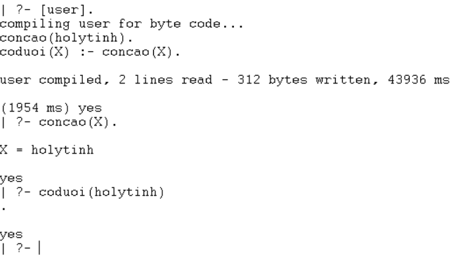

## 2. Biểu diễn các phát biểu sau bằng Prolog: “An là con trai. Thủy là con gái. Tóc của con gái dài hơn tóc của con trai”

## Nạp chương trình và truy vấn: “Tóc của Thủy dài hơn tóc của An”

## contrai(an).

## congai(thuy).

## tocdaihon(X,Y) :- congai(X), contrai(Y).

## 

## 3. Cho các phát biểu sau:

## Thanh là sinh viên trường ĐHCT

## Mọi sinh viên trường ĐHCT đều có bằng tốt nghiệp THPT.

## Lan không có bằng tốt nghiệp THPT.

## Hãy sử dụng logic vị từ để biểu diễn các câu trên. Gợi ý: xem slide.

sv_dhct(X) = “X là sinh viên Đại Học Cần Thơ”.

bangtotnghiep(X)= “X có bằng tốt nghiệp”.

sv_dhct(thanh).

ⱯX(sv_dhct(X) →bangtotnghiep(X)).

¬bangtotnghiep(lan).

## b Chuyển các vị từ trên sang một chương trình Prolog. Nạp chương trình và truy vấn xem Lan có phải là sinh viên của trường ĐHCT hay không?

Gợi ý :

|  |
| --- |
| sv_dhct(thanh).  bangtotnghiep(X) :- sv_dhct(X).  not(bangtotnghiep(lan)). |

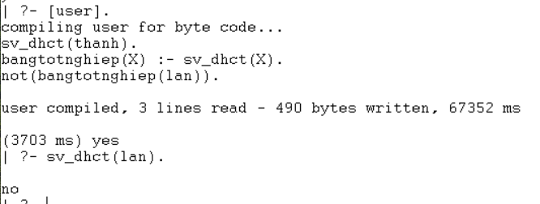

## 4. Cho các phát biểu sau:

## Trang là một sinh viên ngành Công nghệ thông tin.

## Linh không phải là sinh viên ngành Công nghệ thông tin.

## An là một sinh viên ngành Kinh tế.

## Khanh học môn TTNT.[]

## Mọi sinh viên của ngành Công nghệ thông tin đều học môn TTNT.

1. Hãy sử dụng logic vị từ để biểu diễn các câu trên.

- sv_cntt(X)=”X là sinh viên CNTT”.

- sv_kt(X) =”X là sinh viên Kinh Tế”.

- hoc_TTNT(X)=”X học Trí Tuệ Nhân Tạo”.

- sv_cntt(trang).

- ¬sv_cntt(linh).

- sv_kt(an).

- hoc_TTNT(khanh).

- ⱯX(sv_cntt(X) →hocTTNT(X)).

b. Chuyển các vị từ trên sang một chương trình Prolog. Nạp chương trình và truy vấn xem sinh viên nào học môn TTNT.

## (Học viên có thể chụp màn hình chương trình và các câu truy vấn dán vào đây)

## sinhviencntt(trang).

## not(sinhviencntt(linh)).

## sinhvienkt(An).

## hocttnt(khanh).

## hocttnt(X) :- sinhviencntt(X).

## 

## 5. Biểu diễn các phát biểu sau bằng Prolog. Chú ý các vị từ giống nhau phải được viết liên tiếp nhau:

## Gà là thức ăn

## Táo là thức ăn

## Thứ mà có ai đó ăn vào mà vẫn còn sống cũng là thức ăn.

## Bill còn sống.

## Bill ăn đậu phọng.

## John ăn tất cả những gì là thức ăn.

## Sue ăn những thứ mà Bill ăn

## Nạp chương trình và truy vấn:

## Cái gì là thức ăn?

## John có ăn đậu phọng không?

## Sue ăn gì?

## Ai ăn gì?

(Học viên có thể chụp màn hình chương trình và các câu truy vấn dán vào đây)

## thucan(ga).

## thucan(tao).

## thucan(Y) :- an(X,Y), consong(X),!.

## consong(bill).

## an(bill, dauphong).

## an(john,X) :- thucan(X).

## an(sue,X) :- an(bill,X).

## 

## 6. Biễu diễn các tri thức sau trong Prolog

## John, Fred và Harry là nam (men), Mary, Julie, Susan và Anne là nữ (women).

## John có tóc màu hung (blonde), Fred và Harry có tóc đen (dark).

## Julie và Susan có tóc màu hung (blonde), Mary và Anne có tóc ngăm đen (brunette).

## Người giàu có (rich) là người có vàng (gold) - Fred và Julie là người có vàng.

## Nam chỉ thích nữ và ngược lại. Hơn nữa, John và Harry thích người giàu có, John thích người có tóc màu hung, Fred thích người có tóc ngăm đen.

## Mary và Julie đều thích người tóc đen, Julie cũng thích người giàu có nữa.

## Anne có nhà (house) và John có xe hơi (car).

## Nạp chương trình và thực hiện các truy vấn sau:

## Ai là nam?

## John thích ai?

## Mary thích ai?

## Julie có thích ai không?

## Ai có gì?

## men(john).

## men(fred).

## men(harry).

## women(mary).

## women(julie).

## women(susan).

## women(anne).

## blonde(john).

## blonde(julie).

## blonde(susan).

## dark(fred).

## dark(harry).

## brunette(mary).

## brunette(anne).

## rich(X) :- cogi(X,gold).

## cogi(fred,gold).

## cogi(julie,gold).

## cogi(anne,house).

## cogi(john,car).

## like(X,Y) :- men(X),women(Y).

## like(X,Y) :- women(X), men(Y).

## thich(john,X) :- like(john,X),rich(X).

## thich(harry,X) :- like(harry,X),rich(X).

## thich(john,X) :- like(john,X),blonde(X).

## thich(fred,X) :- like(fred,X),brunette(X).

## thich(mary,X) :- like(mary,X),dark(X).

## thich(julie,X) :- like(julie,X),dark(X).

## thich(julie,X) :- like(julie,X),rich(X).

## Truy vấn:

## 